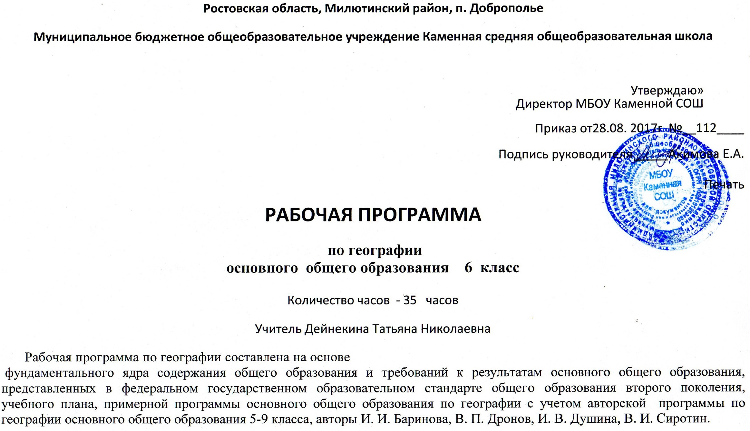

Раздел 1.Учебно-методический комплекс:

1.Учебник Т.П. Герасимова, Н.П .Неклюкова.География. Начальныйкурс. 6 кл. М.: Дрофа,2014
3. Географический атлас. 6 класс. – М.: Дрофа,2014
4. Контурные карты 6. М.: Дрофа,2014

Раздел 2.Планируемые результаты изучения учебного предмета

ЛИЧНОСТНЫЕ:
- овладение на уровне общего образования законченной системой географических знаний и умений, навыками их применения в различных жизненных ситуациях;
- осознание ценности географических знаний, как важнейшего компонента научной картины мира:
- сформированность устойчивых установок социально-ответственного поведения в географической среде – среде обитания всего живого, в том числе и человека.
МЕТАПРЕДМЕТНЫЕ:
Метапредметные результаты курса «География. Начальный курс» основаны на формировании универсальных учебных действий.
Личностные УУД:
- осознание себя как члена общества на глобальном, региональном и локальном уровнях (житель планеты Земля, житель конкретного региона);
- осознание значимости и общности глобальных проблем человечества;
- эмоционально-ценностное отношение к окружающей среде, необходимости её сохранения и рационального использования;
- патриотизм, любовь к своей местности, своему региону, своей стране;
- уважение к истории, культуре, национальным особенностям, толерантность.
3Регулятивные УУД:
- способность к самостоятельному приобретению новых знаний и практических умений;
- умения управлять своей познавательной деятельностью;
- умение организовывать свою деятельность;
- определять её цели и задачи;
- выбирать средства и применять их на практике;
- оценивать достигнутые результаты.
Познавательные УУД:
- формирование и развитие по средствам географических знаний познавательных интересов, интеллектуальных и творческих результатов;
-умение вести самостоятельный поиск, анализ, отбор информации, её преобразование, сохранение, передачу и презентацию с помощью технических средств.
Коммуникативные УУД:
- самостоятельно организовывать учебное взаимодействие в группе (определять общие цели, распределять роли, договариваться друг с другом)
Предметные УУД:
- называть методы изучения Земли;
- называть основные результаты выдающихся географических открытий и путешествий;
- объяснять значение понятий: «Солнечная система», «планета», «тропики», «полярные круги», «параллели», «меридианы»;
- приводить примеры географических следствий движения Земли.

Раздел 3. СОДЕРЖАНИЕНАЧАЛЬНОГО КУРСА ГЕОГРАФИИ.
VI КЛАСС
РАЗДЕЛ I. ВВЕДЕНИЕ. ЗЕМЛЯ КАК ПЛАНЕТА
Что изучает география. Значение этой науки в жизни людей. Шарообразная форма Земли и ее доказательства. Путешествие Ф. Магеллана. Основные этапы познания поверхности планеты.Земля — одна из планет Солнечной системы. Сходство и различие с другими планетами. Первые представления о форме и размерах Земли.
РАЗДЕЛ II. ВИДЫ ИЗОБРАЖЕНИЙ ПОВЕРХНОСТИ ЗЕМЛИ
Тема 1. План местности
Изображение местности первыми людьми. Ориентирование на местности; определение направлений. Способы ориентирования на местности, используемые на Дону. Азимут. Способы определения расстояний на местности, их изображение на плане. Масштаб. Условные знаки. Абсолютная и относительная высота. Изображение на плане местности неровностей земной поверхности: горизонтали, бергштрихи, отметки высот. Значение планов местности в практической деятельности человека
Тема 2. Географическая карта
Глобус — модель Земли. Изображение земной поверхности на глобусе.
Географическая карта, различие карт по масштабу. .Карты Ростовской обл. и Милютинского района Градусная сетка на глобусе и карте, основные ее элементы. Географические координаты. Изображение на географических картах неровностей земной поверхности. Шкала высот и глубин. Географические координаты Ростовской обл
Географические карты как источник информации. Сходства и различия плана местности и географической карты. Значение карт в деятельности человека. Географические атласы. Разнообразие карт атласа Ростовской обл. Новые виды изображения местности: аэрофотоснимки, снимки Земли из космоса.
РАЗДЕЛ III. СТРОЕНИЕ ЗЕМЛИ. ЗЕМНЫЕ ОБОЛОЧКИ
Тема 1. Литосфера
Внутреннее строение земного шара: ядро, мантия, литосфера. Земная кора — верхняя часть литосферы. Способы изучения земных глубин. Горные породы, слагающие земную кору, их использование человеком. Внутренние процессы, изменяющие поверхность Земли. Виды движения земной коры. Землетрясения. Проявления вулканизма.
Основные формы рельефа суши: равнины и горы, их различия по высоте и характеру залегания пород..
Внешние процессы, изменяющие поверхность Земли: выветривание, деятельность текучих вод, подземных вод, ветра, льда и деятельности человека.. Опасные природные явления в литосфере. Правила поведения в экстремальных ситуациях.

Тема 2. Гидросфера
Гидросфера, ее состав. Мировой круговорот воды. Мировой океан и его части. Моря, заливы, проливы. Суша в океане: острова и полуострова. Температура и соленость вод Мирового океана. Динамика вод: ветровые волны, цунами, течения (теплые и холодные). Органический мир океана. Хозяйственное значение Мирового океана.
Воды суши... Реки. Речная система, бассейн, водораздел. Речная долина и ее части. Влияние рельефа на направление и характер течения рек. Реки горные и равнинные. Пороги и водопады. Основные типы питания рек. Поведение реки в течение года: половодье, паводок, межень, ледостав. Реки и человек. Озера, происхождение озерных котловин, хозяйственное значение озер. Ледники, снеговая линия. Оледенение горное и покровное. Ледники — источник пресной воды. Подземные воды, их происхождение, условия залегания и использование Охрана вод от загрязнения. Виды водных транспортных средств. Отражение особенностей водных объектов в произведениях искусства.
Тема 3. Атмосфера
Атмосфера, ее состав, строение, значение. Нагревание земной поверхности и воздуха. Температура воздуха. Особенности суточного хода температуры воздуха в зависимости от высоты Солнца над горизонтом. Атмосферное давление. Ветер и причины его образования Бризы, муссоны. Влажность воздуха. Туман. Облака. Атмосферные осадки. Погода, причины ее изменений, предсказание погоды, народные приметы.
Климат. Распределение солнечного тепла и света по поверхности земного шара в зависимости от географической широты. Суточное вращение и годовое движение Земли, их главные следствия. Дни равноденствий и солнцестояний. Тропики и полярные круги. Зависимость климата от близости океана, высоты места, океанских течений, расположения горных хребтов.
Охрана атмосферного воздуха. Особенности времен года своей местности. Отражение особенностей атмосферных явлений в народном творчестве и фольклоре.
Тема 4. Биосфера
Биосфера, ее границы. Гипотезы возникновения жизни на Земле. Биоразнообразие животных и растений, неравномерность их распространения на планете. Приспособленность организмов к условиям существования. Взаимное влияние животных и растительных организмов. Охрана органического мира. Человек как часть биосферы. Роль деятельности человека в ее изменении. Познание человеком живой природы как необходимость удовлетворения потребностей человечества.. Изменение природных комплексов нашей местности под влиянием человека
Почвенный покров — особая оболочка Земли. Плодородие почвы. Почвы, растительный, животный мир и человек в своей местности.
Взаимосвязь и взаимовлияние земных оболочек: литосферы,гидросферы, атмосферы, биосферы и почвенного покрова. Круговороты воды, живого вещества. Природные комплексы. Изменение лика Земли в результате природных процессов и деятельности человека.

РАЗДЕЛ IV. НАСЕЛЕНИЕ ЗЕМЛИ
Человечество – единый биологический вид. Расы. Численность населения Земли, изменения ее на протяжении основных исторических эпох. Крупнейшие народы. Кто живет в нашей местности. Язык, обычаи.

их решения

Раздел 4. Тематическое планирование

№п/п | Тема раздела | Кол-во часов
1 | Введение | 2
2 | Виды изображений поверхности Земли | 7
3 | Строение Земли. Земные оболочки. | 23
4 | Население Земли | 1
 | Итого | 33

Резерв-2часа

Раздел 5. Календарно – тематическое планирование

№ | № п/п | Тема | Практическая работа | Д.з | Дата проведения
Введение (2 часа)
1 | 1 | География как наука. Путешествия и географические открытия. | Обучающая практическая работа «Надписать материки, континенты и океаны, маршруты путешествий» - без оценки | 1 | 01.09
2 | 2 | Земля – планета Солнечной системы. |  | 2 | 08.09
РАЗДЕЛ 1. Виды изображений поверхности Земли (7 часов)
Тема 1. План местности (3 часа)
3 | 1 | Масштаб. Виды масштаба. |  | 3,4 | 15.09
4 | 2 | Изображение на плане неровностей земной поверхности. |  | 5,6 | 22.09
5 | 3 | Урок обобщения знаний и умений по теме «План местности» | «Топографический диктант» | 7 | 29.09
Тема 2. Географическая карта (4 часа)
6 | 1 | Формы и размеры Земли. Глобус. Географическая карта | Обучающая практическая работа «Обучение приемам: показ объектов на карте, оформление контурной карты, надписи названий объектов» - без оценки | 8,9 | 06.10
7 | 2 | Градусная сеть на глобусе и картах.Географические координаты. |  | 10-12 | 13.10
8 | 3 | Изображение высот и глубин на карте. |  | 13 | 20.10
9 | 4 | Значение планов и карт .Тест по теме «Географическая карта» | ОГЭ вопросы 18-21 | 8-13 | 27.10
РАЗДЕЛ 2. Строение Земли. Земные оболочки (23 часа)
Тема 1. Литосфера (6 часов)
10 | 1 | Земля и ее строение. |  | 14 | 10.11
11 | 2 | Движение земной коры. Вулканы, горячие источники, гейзеры |  | 15 | 17.11
12 | 3 | Рельеф суши. Горы | Обучающая практическая работа «Обозначение на контурной карте объектов рельефа» | 16, | 24.11
13 | 4 | Равнины суши |  | 17 | 01.12
14 | 5 | Рельеф дна Мирового океана. |  | 18 | 08.12
15 | 6 | Тестовая работа по теме «Литосфера» |  | 14-18 | 15.12
Тема 2. Гидросфера ( 8 часов)
16 | 1 | Вода на Земле.. |  | 19 | 22.12
17 | 2 | . Части Мирового океана. Свойства океанической воды. |  | 20 | 12.01
18 | 3 | Движение воды в океане |  | 21 | 19.01
19 | 4 | Подземные воды. |  | 22 | 26.01
20 | 5 | Реки |  | 23 | 02.02
21 | 6 | Озера. | «Характеристика реки (озера) по типовому плану» | 24- | 09.02
22 | 7 | Ледники. |  | 25 | 16.02
23 | 8 | Тестовая работа по теме «Гидросфера» |  | 18-25 | 02.03
Тема 3. Атмосфера (7 часов)
24 | 1 | Атмосфера: строение, значение, изучение. |  | 26 | 09.03
25 | 2 | Температура воздуха. Годовой ход температуры воздуха. |  | 27 | 16.03
26 | 3 | Атмосферное давление. Ветер. | «Составление розы ветров» | 28 | 06.04
27 | 4 | Водяной пар в атмосфере. Облака. Атмосферные осадки. |  | 29 | 13,04
28 | 5 | Погода и климат. |  | 30 | 20.04
29 | 6 | Причины, влияющие на климат. |  | 31 | 27.04
30 | 7 | Тестирование по теме «Атмосфера» |  | 26-31 | 04.05
Тема 4. Биосфера (2часа)
31 | 1 | Разнообразие и распределение организмов на Земле. |  | 1 | 11.05
32 | 1 | Природный комплекс.. Изменение природных комплексов нашей местности под влиянием человека. |  | 1 | 18.05
РАЗДЕЛ 3. Население Земли (1час)
33 | 1 | Человечество – единый биологический вид. Численность населения Земли. |  | 1 | 25.05

Резерв – 2 часа

